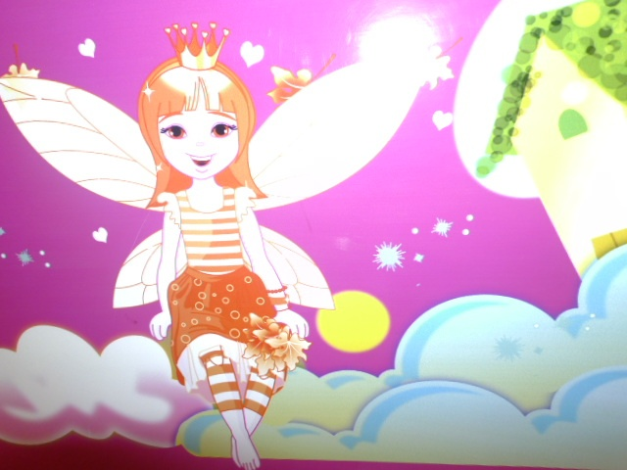 МДОАУ «Детский сад «Дюймовочка» п.Среднеуранский»

Выпуск № 2. МИР ДЕТСТВА .
Вестник ДОУ
Май 2015
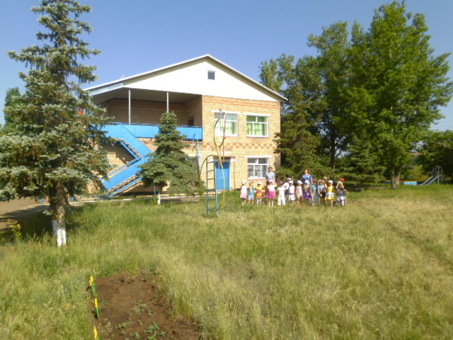 | СОДЕРЖАНИЕ:  1.История развития детского сада…………………………………2  2.Юбилей детского сада…………..3  3. Работа с детьми……………….4-5  4.Мероприятие, посвященное 70 -летию Победы……………………..5  5.Консультация родителям о безопасном отдыхе летом с детьми………………………………6

Отчет об исполнении муниципального задания за 2014г. ( на 44 ребенка)
Муниципальное задание | Единица измерения | Утверждено на отчетно-финансовый год | Фактическое значение отчетно-финансовый год
Предоставление бесплатного общедоступного дошкольного образования | Тыс.руб | 1712 | 1776,2
Затраты на содержание имущества | Тыс.руб | 828,6 | 756,5
Дотация питания | Тыс. руб | 225 | 225
ИТОГО | Тыс. руб | 2765,6 | 2757,7

Количество детей на 2014г. – 49 чел.
Среднегодичное число работников – 13 чел.
Балансовая стоимость здания и его площадь – 7941667,08 ; S- 1092,0 кв.м.Средняя заработная плата работников за 2014г – 9044руб. (в мес.)
МДОАУ «Детский сад «Дюймовочка» п.Среднеуранский» располагается в жилой зоне поселка. Общая площадь территории 4662кв.м.
Детский сад МДОАУ«Дюймовочка»п.Среднеуранский» был открыт в 1 июля 1964 года, в год образования совхоза. Детский сад был рассчитан на 25-30 человек. Заведующей была назначена Каширская Е.И., педагог по образованию, она проработала заведующей 9 лет. Два года заведующей была Шнюкова Е.Ф.
Первыми воспитателем была Беляева Г.В., поваром – Орехова Л.Н., прачкой – Архипова В.В., медицинской сестрой – Городецкая А.И.
Совхоз «Уран» был молодой, потребность в наличии мест постоянно росла. Стали принимать детей с двухмесячного возраста. В 1968 году под ясельную группу был выделен еще один жилой дом. Директор совхоза Охват Ф.Р. был заинтересован в том, чтобы все дети, родители которых работают, могли посещать детский сад. И в 1971 году дети переселяются в новое здание. Детский сад построили на самой окраине села. А в 1973 году в центре села появился новый детский сад на 70 мест. В это время заведующей была Казакова Т.А., затем на эту должность назначили Т.И. Охват. Наполняемость детей в группах доходила до 30 человек. В связи с этим, было принято решение о строительстве типового здания детского сада – яслей на 90 мест.
В 1983 году Охват Ф.Р. приложил все усилия, чтобы построить новый детский сад , укомплектовать современным оборудованием и обеспечить всем необходимым инвентарем. Возглавила детский сад энергичный, требовательный, грамотный педагог Л.Н.Компанеец. Штат сотрудников составлял 23 человека. Наибольшее количество детей - 120 человек, было в 1987 году, затем наполняемость стала снижаться. Чтобы сохранить четыре группы, было принято решение привозить детей в сад – ясли из близлежащих сел: Балейки, Хлебовки, Губовки. С 1996, в связи с финансовыми трудностями, перестали выделять автобус. Количество групп сократилось. Чтобы сохранить сад, создали группу временного пребывания детей. Дошкольное образование получают все дети п.Среднеуранский.
Более двадцати лет проработали в детском саду воспитатель Л.М.Шарипова и музыкальный работник Н.П.Конюхова.
Заведующей с 1997 года являлась Р.С. Якунина, педагог с первой квалификационной категорией.
В настоящее время в МДОАУ «Детский сад «Дюймовочка» действуют две группы, а с 2009 года детсад возглавляет Л.А.Шалатова педагог с первой квалификационной категорией. Воспитатели И.И.Сайтакова (первая квалификационная категория) ,Е.В.Мохначева (первая квалификационная категория) и музыкальный руководитель Н.А.Эртман обучают детей.
Педагоги постоянно повышают свою квалификацию.
В 2014 году сотрудники МДОАУ «Детский сад «Дюймовочка» были удостоены многих наград:
Благодарность Министра образования Оренбургской области – Л.А.Шалатова (заведующий);
Грамота Администрации Новосергиевского района : Н.Н.Маер (повар), Т.В.Матвиенко (младший воспитатель);
Благодарственное письмо Администрации муниципального образования «Новосергиевский район Оренбургской области»: Л.А.Шалатова (заведующий);
Грамота РОО : И.И.Сайтакова (воспитатель), Е.В.Мохначева (воспитатель);
Свидетельство «О занесении на доску Почета»: Е.В.Мохначева (воспитатель), Л.А.Шалатова (заведующий);
Диплом РОО: Е.В.Мохначева (воспитатель);
Благодарность РОО Новосергиевская районная организация профсоюза работников народного образования: Г.Х.Саитова (дворник), Т.В.Архипова (прачка);
Грамота МДОАУ «Детский сад «Дюймовочка» п.Среднеуранский»: Е.И.Хайдукова (сторож), Г.Н.Сапожникова (младший воспитатель), И.Д.Салгин (сторож), М.А.Рогова (завхоз).

В соответствии с соцзаказом руководитель и педагоги учреждения прошли проблемные курсы 2014 Пр ДОУФГОСНовосергиевка с 08.12.2014 по 20.12.2014 на базе ИПКиППРО г.Оренбурга.

Руководитель МДОАУ «Детский сад «Дюймовочка»п.Среднеуранский» с 2014 года обучается в ФБОУВПО «Оренбургский государственный университет» по образовательной программе «Управление государственными и муниципальными образовательными организациями»

Квалификация педагогического состава.
Воспитатели И.И.Сайтакова и Е.В.Мохначева стали участниками Фестиваля инновационных идей и образовательных проектов «Поиск.Творчество. Успех». Им были вручены «Сертификаты участника II открытого межрегионального Фестиваля инновационных идей и образовательных проектов с работами:

Е.В.Мохначева – «С чего начинается Родина» в номинации «Нам жажда открытий знакома»

И.И.Сайтаковой - «Перелетные птицы» в номинации «От сердца к сердцу» и «Зимушка - зима» в номинации «Нам жажда открытий знакома».

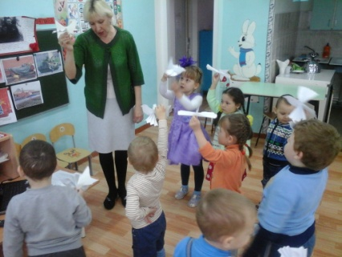

Юбилей в МДОАУ «Детский сад «Дюймовочка»п.Среднеуранский»

17 октября состоялось торжественное мероприятие, посвященное 50-летнему юбилею детского сада. На праздник пришли долгожданные гости: люди, которые проработали в детском саду не один десяток лет, родители, выпускники, представители администрации и предприятий посёлка.
В день юбилея детский сад был украшен воздушными шарами. В коридоре была оформлена выставка работ воспитанников и их родителей.
На юбилей были приглашены почётные гости:
Председатель райсовета председателей профсоюзного организации учреждения образования – Нина Викторовна Козырь;
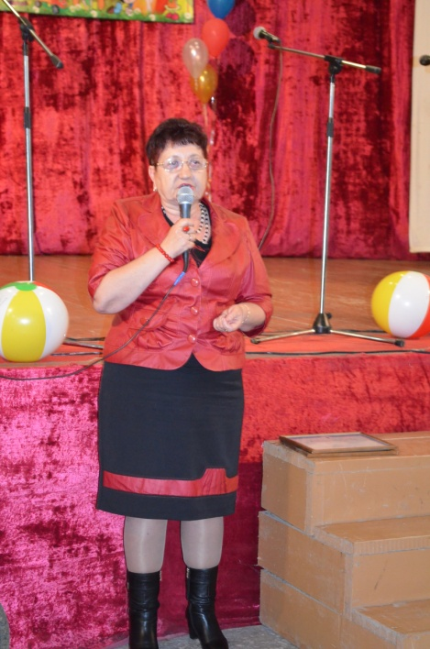

Российский государственный деятель, политик – Александр Харлампиевич Заверюха;

Начальник РОО – Наталья Владимировна Стародубцева;
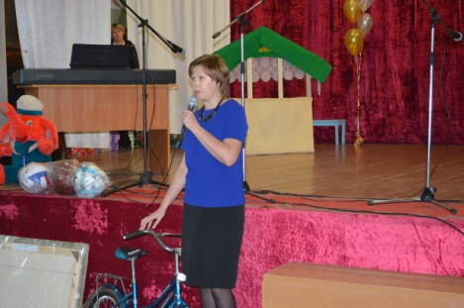
Глава администрации Среднеуранского сельсовета – Михаил Викторович Сыврачев;
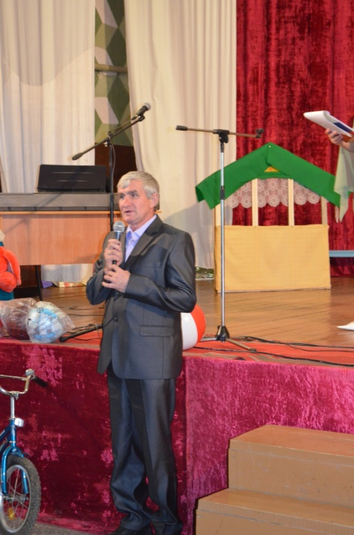
Представители организаций района и поселковых советов;
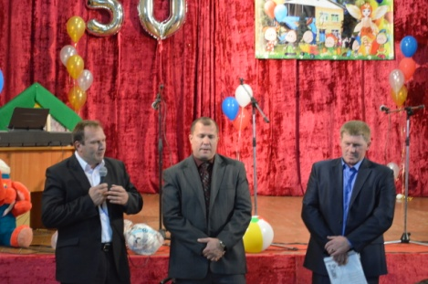

Бывшие сотрудники детского сада.
Открыли праздник - заведующий Среднеуранского СДК Местюкова Т.Ф. и воспитанники детского сада. С приветственным словом обратилась заведующий детским садом Любовь Алексеевна Шалатова.
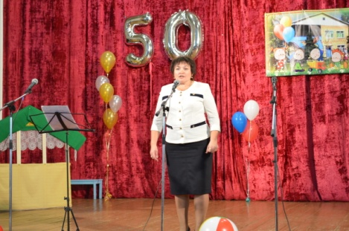
Затем гости праздника с большим удовольствием смотрели концерт. Интересные творческие номера в этот день были подготовлены не только детьми, но и педагогами садика.
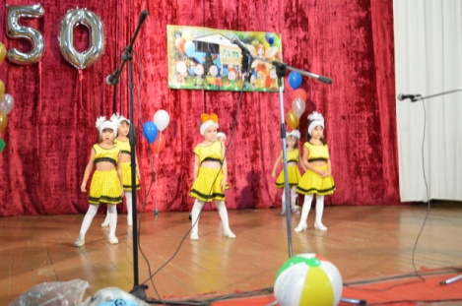
Не забыли и о ветеранах, которые поделились с гостями своими воспоминаниями о прошлых годах работы и пожелали детскому саду и коллективу долголетия и процветания.
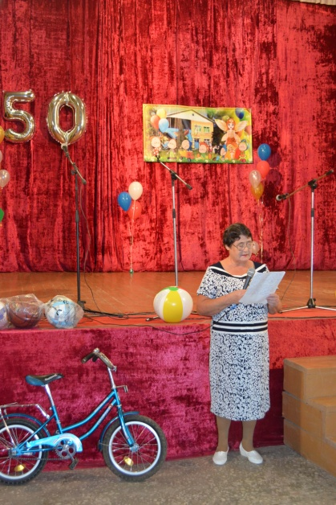
За пятьдесят лет детский сад получил много грамот, призов, наград.
Далее торжество продолжилось поздравлениями от многочисленных гостей праздника.
Все поздравления были подкреплены ценными подарками и сувенирами.
А завершением программы стал юбилейный торт. В адрес сотрудников детского сада прозвучало много добрых слов и пожеланий от родителей.
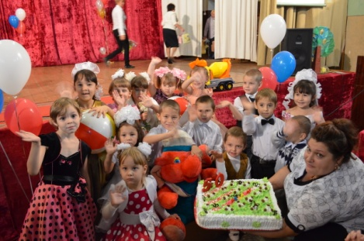
Организаторы праздника и лично Л.А.Шалатова выражают огромную благодарность спонсорам мероприятия.
«Неделя здоровья»
С 06.04.15 г. по 10.04.15 г. стартовала «Неделя здоровья», она основывалась на идее укрепления здоровья, воспитания потребности в здоровом образе жизни детей, родителей, выявления интересов, склонностей и способностей к двигательной деятельности и реализации их через систему спортивно-оздоровительной работы, приобщения детей к традициям большого спорта.
Коллектив детского сада приложил максимум усилий для того, чтобы эта неделя принесла много новых знаний и ярких впечатлений детям и взрослым. На протяжении всей недели детей и взрослых ждали приятные сюрпризы.
Началась неделя с общего родительского собрания «Здоровье с детства» рассказывалось о здоровье, как одной из главных ценностей человеческой жизни.
Для детей и родителей были организованы мероприятия, на котором взрослые имели возможность поделиться семейными секретами по укреплению здоровья детей. Узнали чем можно занять ребенка летом дома, на что нужно обратить внимание при проведении закаливающих процедур. Как сделать жизнь детей интереснее, разнообразнее, увлекательнее. Родители представили презентации и семейные газеты по укреплению здоровья в семье.
Совместно с мамами и папами весело, с задором прошло спортивное мероприятие «Мама, папа, я – спортивная семья».
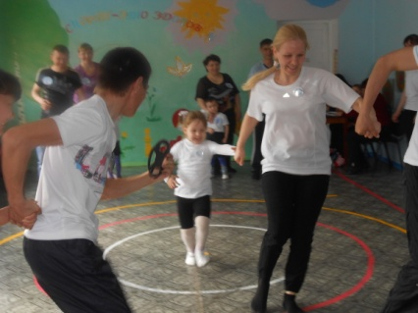
Семьи воспитанников показали свой боевой дух и хороший уровень спортивной подготовки. Поддержать участников пришли даже и малыши, которые с большим удовольствием следили за соревнованиями. Дружная и активная поддержка болельщиков, без которых не обходится ни одно мероприятие, придавала игре азарт и бурю радостных эмоций!
Это интересное спортивное мероприятие надолго останется в памяти детей.

Одним из самых интересных и необычных мероприятий недели было представление Пензенского театра «Мир мечты» с программой о здоровье.

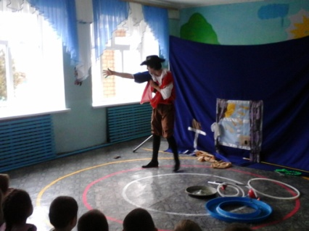

Дети получили радостные впечатления, еще раз подарили друг другу улыбки, любовь и тепло души.

Мы очень благодарны родителям, которые приняли активное участие в Неделе здоровья.
Каждый день «недели» был ярким и запоминающимся, заряжал всех эмоциональностью, создавал атмосферу дружбы, взаимопонимания, поддержки, вселял веру в успех, помогала раскрыть индивидуальность и неповторимость каждого.

О проведении мероприятий по пожарной безопасности
Безопасность детей и взрослых является одной из основных задач нашего общества, а детский сад – это целостный организм, где все, начиная от руководителя и заканчивая техническими работниками, должны осознавать и нести полную ответственность за сохранение жизни и здоровья, за безопасность доверенных нам детей.
В начале учебного года была проанализирована противопожарная обстановка в ДОУ, составлен план мероприятий по пожарной безопасности с сотрудниками, детьми и их родителями.
Педагоги творчески подошли к такой важной и нужной теме, как пожарная безопасность. Воспитатели учли возможности и знания своих воспитанников и старались построить свою работу таким образом, чтобы ребятам было не только интересно, а самое главное, чтобы они запомнили правила пожарной безопасности.
Была оформлена выставка семейных рисунков «Чтобы не было пожара, чтобы не было беды».

В работе с детьми педагоги использовали разнообразные формы:
- Дидактические игры «Как избежать неприятностей»
- Рассказ-беседа "Украшаем елку"
- Просмотр мультфильмов на противопожарную тематику.
- Ознакомление с научно-популярной и художественной литературой.
- Рассматривание плакатов, иллюстраций и презентаций по пожарной тематике.
Дети внимательно слушали о том, как следует вести себя, если вдруг в квартире или на улице случится пожар.
Итоговым мероприятием стал праздник «Огонь — друг и огонь - враг », на котором продолжили познавать азбуку пожарной безопасности в подвижной игровой форме.
Анализируя работу по проведению мероприятий по пожарной безопасности, можно сделать вывод, что у родителей повысился уровень знаний о методах и приёмах ознакомления детей с правилами пожарной безопасности, у сотрудников ДОУ повысился уровень педагогической компетентности по формированию основ пожарной безопасности у детей, а у детей сформировался фундамент знаний правил пожарной безопасности и умение регулировать своё поведение в соответствии с различными чрезвычайными ситуациями.
Безопасность дорожного движения
В предупреждении дорожно-транспортного происшествия с детьми важную роль играет работа ДОУ по разъяснению детям правил дорожного движения и привитию навыков. Ведь ребенку трудно понять, что такое тормозной путь, время реакции водителя или транспортный поток. Дети часто страдают от непонимания той опасности, которую представляет собой автомобиль и дорога.
В рамках учебного плана в МДОАУ «Детский сад «Дюймовочка» велась систематическая, планомерная работа по обучению детей правилам дорожного движения, формированию у дошкольников осознанного поведения на улице (дороге).
Были проведены мероприятия:
Инструктаж: «Инструкция для воспитателей по предупреждению ДДТ»
.Консультация для воспитателей: «Система мероприятий в ДОУ по профилактике детского дорожно-транспортного травматизма».
Занятия на тему: «Воспитание у детей навыков безопасного поведения на улицах и дорогах».

Обновление уголков по изучению правил дорожного движения в группах (макеты, игровые зоны, атрибуты).
Информация для родителей на тему: «Переходим улицу с ребенком» (Приучать детей при переходе дороги не отвлекаться на посторонние вещи), «Научи меня правилам дорожного движения» и др.
Оформление консультационного материала для родителей по профилактике детского дорожно-транспортного травматизма.
Оформление папки -передвижки «Правила дорожные детям знать положено».
70-летие Дня Победы
Празднование Дня Победы - важное событие для всех людей нашей страны. Оно не может пройти незамеченным и для дошкольников. В нашем детском саду прошел месячник, посвященный Дню Великой Победы. Ребята старших групп познакомились с историей Великой Отечественной войны, с традициями празднования Дня Победы, педагоги рассказывали о значении этого праздника для нашей страны, читали рассказы о событиях того времени, вовлекая в обсуждение услышанного. Дети рисовали рисунки, посвященные Дню Победы. В группах оформлены уголки для родителей, папки-передвижки, посвященные Дню Великой Победы.
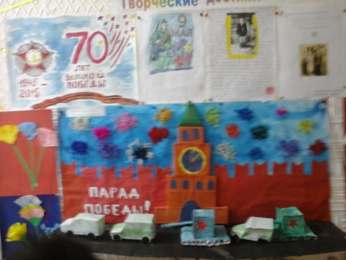
Также были организованны выставки и мини-музей.
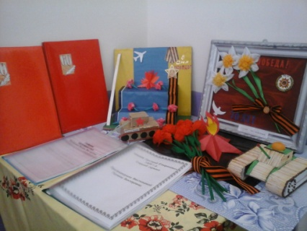
В дошкольном возрасте начинает формироваться чувство патриотизма: любовь и привязанность к Родине, преданность ей, ответственность за неё, желание трудиться на благо, беречь её богатства. Базовым этапом формирования у детей любви к Родине следует считать накопление ими социального опыта жизни в своём городе, приобщение к миру его культуры. Любовь к Отчизне начинается с любви к своей малой Родине - месту, где человек родился.
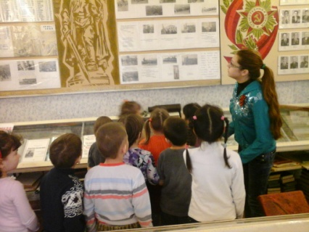
28 апреля дети старшей группы посетили музей Уранской СОШ. Посещение музея – событие в жизни ребенка. Непосредственное знакомство с коллекциями музея (орудиями ВОВ, картинами, старинными предметами быта и т.д.) оказывает огромное эмоциональное воздействие на детей. В реальном контакте ребенка с подлинными произведениями культуры – качественное отличие музейной педагогики от вербальных методик ознакомления с искусством.
Не первый год музей встречает детей дошкольного возраста. Давно известно, что школьный музей - феномен воздействия на человека:
- вещи обладают свойством сохранения памяти;
-через предмет можно воссоздать образ эпохи;
- музейный предмет способствует эстетическому восприятию.
Знакомство с музеем проходило через восприятие увиденного. Дети отвечали на вопросы: что это?, как называется?, что им известно об этом предмете?
Учитель Маукаева Т. и ученица 11 класса Машихина Виктория рассказали детям об истории Уранского памятника Неизвестному солдату. Особенно детей заинтересовал рассказ о прапрадедушке одной из учениц Уранской СОШ - Семене Даниловиче Номоконове.
6 МАЯ в преддверии великой даты 70-летия Великой Победы в нашем п. Среднеуранский прошел «Флеш-моб» патриотической песни «День Победы!». В мероприятии приняли участие воспитанники МДОАУ «Детский сад «Дюймовочка» п.Среднеуранский», ученики Уранской СОШ, жители поселка8 мая в музыкальном зале собрались дети, сотрудники детского сада, родители. Концерт прошел в теплой обстановке. Дети пели песни, читали стихотворения, танцевали. На груди каждого ребенка был прикреплен символ праздника – Георгиевская ленточка знак уважения к ветеранам и дань памяти погибшим войнам, отдавшим все для победы. Дети, сотрудники детского сада, гости почтили память погибших минутой молчания и возложили цветы к памятнику неизвестному солдату.
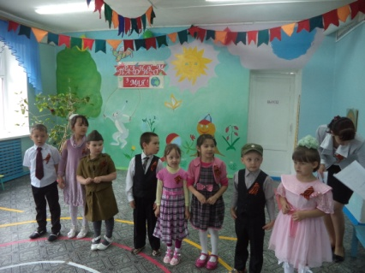
Консультация для родителей о безопасном отдыхе летом вместе с детьми "10 правил безопасности летом с детьми"
ЛЕТО С ДЕТЬМИ: 10 ПРАВИЛ БЕЗОПАСНОСТИ
Впереди долгожданное тепло и каникулы, а значит, большую часть времени дети будут проводить на свежем воздухе. Чтобы отдых оставил приятные впечатления и воспоминания, а неприятности не омрачили три летних месяца, стоит заранее подумать, о каких правилах безопасности необходимо напомнить детям:
1. Не все, что привлекательно выглядит, является съедобным.
Лето – самое подходящее время, чтобы вместе с детьми изучить названия растений, ягод и плодов. На помощь придут энциклопедии, информация из интернета и ваши собственные знания. Если у вас есть сад, постарайтесь, чтобы в нем не росло ничего ядовитого: малыши могут просто забыть, что красивые оранжево-красные ягоды ландыша или бузину ни в коем случае есть нельзя. Поэтому лучше, если их просто не будет на участке. В любом случае установите правило: ничто незнакомое в рот не брать.
2. Осторожнее с насекомыми.
Кроме ботаники, летом наглядно можно изучать и зоологию. Поговорите о том, почему не нужно размахивать руками, если рядом летает оса. Почему лучше не пользоваться резко пахнущим мылом или детской косметикой с сильными ароматами, чтобы не привлекать насекомых сладкими запахами. Что сделать, если все-таки укусила пчела. Для защиты от опасных насекомых выберите репеллент с натуральными компонентами, разрешенный для детей, и наносите его самостоятельно в соответствии с инструкцией.
Вестник ДОУ «Мир Детства»  Тираж 20 экз.  Объем – 6 п.л.  Распространяется бесплатно. | Адрес редакции: 461216 Оренбургская область, Новосергиевский район, п.Среднеуранский, ул. Школьная, д.9 | Учредитель: МДОАУ «Детский сад «Дюймовочка» п.Среднеуранский»  Ответственный за выпуск: Шалатова Любовь Алексеевна  Тел.: (3533) 97-6-40
3. Защищаться от солнца.
Стоит, как можно раньше познакомить ребенка с солнцезащитным кремом и объяснить, для чего и как часто им пользоваться. И даже с учетом нанесенного крема нужно не забывать про головной убор и зонт для пляжных игр, а также о том, что необходимо чередовать время пребывания на солнце с играми в тени. Расскажите о периодах самого активного солнца (с 10-00 до 17-00) и объясните, что если ребенок чувствует, как ему начало щипать кожу, нужно сразу же уйти в тень.
4. Купаться под присмотром взрослого.
Даже если ребенок уверенно плавает или одет в специальные нарукавники, жилет и круг, обязательно будьте рядом внимательным наблюдателем и не упускайте его из виду. Так вы сможете видеть, что ребенок плавает в специально отведенном, неглубоком месте и контролировать потенциально опасные игры, которыми дети могут увлекаться в воде.
5. Надевать защитное снаряжение.
Покупка велосипеда, роликов или скейтборда должна сопровождаться покупкой шлема и прочей защиты от травм. А надевание такого снаряжения пусть станет обязательным правилом, неважно, одну минуту ехать до нужного места или двадцать.
6. Выбирать безопасные игровые площадки.
Прежде чем посадить ребенка на качели, взрослому необходимо убедиться, что крепления прочные, а сиденье гладкое, без зазубрин и торчащих гвоздей. Аттракционы в парках необходимо выбирать в соответствии с рекомендованным правилами возрастом, напоминать детям о пристегивании и аккуратном поведении во время катания. Во время прыжков маленького ребенка на батуте, взрослому нужно находиться рядом и не разрешать кувырки или прыжки нескольких детей на батуте одновременно. Также нужно объяснить ребенку, что на солнце металлические части игровых конструкций могут сильно нагреваться и, прежде чем съезжать с горки, нужно убедиться, не горяча ли ее поверхность.
7. Мыть руки перед едой.
А также овощи, фрукты и ягоды. Чтобы избежать инфекций и "болезней немытых рук", летом необходимо чаще напоминать детям о простых правилах гигиены, а также иметь с собой влажные салфетки на случай, если рядом не окажется воды. Также летом нужно тщательно следить за скоропортящимися продуктами и не хранить их при комнатной температуре.
8. Одеваться по погоде и ситуации.
Для жаркой погоды стоит выбирать одежду из натуральных тканей – "дышащую" и свободную. Поговорите о том, почему в лес лучше надевать одежду с длинными рукавами, брюки и закрытую обувь, и как это может защитить от укусов насекомых. Обратите внимание на то, как одет ребенок, играющий на детской площадке: опасными элементами одежды считаются тесемки на футболках и платьях и особенно шнурки, продетые в капюшоны кофт, так как они могут зацепиться за игровое оборудование.
9. При грозе и молнии найти безопасное укрытие.
Даже если ребенок не боится громких звуков, а вид сверкающей молнии кажется ему завораживающим, стоит четко объяснить, какую опасность таит молния для людей на открытом пространстве, и почему необходимо переждать непогоду в закрытом помещении подальше от окон и дверей.
10. Пить достаточно воды.
Хорошо, если у ребенка есть свой рюкзак, а в нем бутылка с водой, которую можно наполнить. При активных играх нужно напоминать о питье каждые 15-20 минут, а в особенно жаркие дни нелишним будет распылять на тело термальную или обыкновенную воду из пульверизатора. Желательно, чтобы выходя из дома с детьми, родители держали в сумке стандартный летний набор: вода, солнцезащитный крем, мини-аптечка, головной убор и не портящиеся закуски. Так, имея под рукой предметы на случай необходимости, взрослые и дети смогут расслабиться и получать удовольствие от самого активного и солнечного времени года.
